FICHA DE REVISÃO 6

ESCOLA: ___________________________________________________________________ ANO LETIVO: _____ / _____
NOME: ______________________________________________ N.º: _____ TURMA: _______ DATA: ____ / ____ / _____

TÓPICOS: Propriedades dos radicais; racionalização de denominadores; propriedades algébricas das potências de base positiva e expoente racional; operações com potências de expoente racional; termo geral de uma progressão geométrica; soma de $n$ termos de uma progressão geométrica.

1. Simplifica as expressões seguintes:
1.1$\sqrt{10} ×\sqrt{3}$ 1.2 $\sqrt{10} :\sqrt{3}$ 1.3 $\sqrt[3]{2} × \sqrt[3]{5}$
1.4 $\sqrt[3]{2} : \sqrt[3]{5}$ 1.5 $\sqrt[4]{8} ×\sqrt[4]{2}$ 1.6 $\sqrt[4]{8} :\sqrt[4]{2}$
1.7 $\frac{\sqrt[3]{2} × \sqrt[3]{21}}{\sqrt[3]{14} }$ 1.8 $\sqrt[5]{3} × \sqrt[5]{6× \sqrt[5]{27}}$

2. Simplifica as expressões seguintes:
2.1 $( {\sqrt{3} )}^{3}$ 2.2 $( \sqrt[3]{2}$ $)^{9}$ 2.3 $( \sqrt[3]{2}$ $)^{13}$ 2.4 $( \sqrt[5]{3}$ $)^{24}$

3. Simplifica as expressões seguintes:
3.1 $(\sqrt{a}-\sqrt{b} ) (\sqrt{a}+\sqrt{b} )$ , com $a$, $b$ números reais não negativos.
3.2 $( {\sqrt{a}+\sqrt{b} )}^{2}$, com $a$ , $b$ números reais não negativos.
3.3 $( {\sqrt{a}+\sqrt{b} )}^{2}-( {\sqrt{a}-\sqrt{b} )}^{2}$, com $a$ , $b$ números reais não negativos.
3.4 $\frac{\sqrt[3]{a×b^{3}} × \sqrt[3]{b×a^{5}}}{\sqrt[3]{b} }$ , com $b≠0$.

4. Racionaliza o denominador das seguintes frações:
4.1 $\frac{2}{\sqrt{3}}$ 4.2 $\frac{\sqrt{2}}{\sqrt{5}}$ 4.3 $\frac{4}{5\sqrt{3}}$
4.4 $\frac{\sqrt{3}-\sqrt{2}}{\sqrt{3}}$ 4.5 $\frac{\sqrt[3]{3}}{\sqrt[3]{7}}$ 4.6 $\frac{\sqrt[4]{3}}{\sqrt[4]{4^{2}}}$
4.7 $\frac{2}{1-\sqrt{2}}$ 4.8 $\frac{1-\sqrt{5}}{1-\sqrt{3}}$ 4.9 $\frac{1}{3\sqrt{2}+2}$
4.10 $\frac{3}{3\sqrt{2}-2\sqrt{3}}$ 4.11 $\frac{\sqrt{2}-1}{\sqrt{3}-2\sqrt{5}}$ 4.12 $\frac{\sqrt{7}+3\sqrt{5}}{\sqrt{7}-3\sqrt{5}}$

5. Seja $a$ um número real positivo. Mostra, utilizando as propriedades das operações com radicais e a definição de potência de expoente racional, que:
5.1$a^{\frac{4}{5}} × a^{\frac{3}{5}}=a^{\frac{7}{5}}$ 5.2 $\frac{2^{1,3}}{5^{1,3}}={0,4}^{1,3}$
5.3 $\frac{a^{\frac{2}{3}}}{a^{\frac{1}{6}}}=a^{\frac{1}{2}}$ 5.4 $a^{\frac{m}{n}} × a^{\frac{k}{p}}=a^{\frac{mp+nk}{np}}(k , m , n$e$p∈N)$

6. Simplifica as seguintes expressões, apresentando o resultado na forma de radical.
6.1 $\frac{5^{\frac{2}{3}} × 5^{\frac{1}{2}}}{\sqrt[3]{5^{2}}}$ 6.2$\frac{ \sqrt[3]{9}× 3^{\frac{1}{3}}}{\sqrt[4]{3^{3}}}$

6.3${\left(a^{\frac{1}{4}}\right)}^{2}: a^{-\frac{1}{3}} (a∈{IR}^{+})$ 6.4 $\frac{a^{\frac{1}{3}}+ a^{\frac{4}{3}}}{a^{\frac{1}{5}}+ a^{\frac{6}{5}}} (a∈R^{+})$

7. Sendo $a$ um número real positivo, para que valores de$n$ se verifica $\frac{{\left(a^{n^{2}}\right)}^{12}× a^{\frac{5}{2}}}{a^{11n}}=\sqrt{a}$ ?

8. Justifica que a sucessão de termo geral $a_{n}= \frac{10}{2^{n}}$ é uma progressão geométrica e indica a sua razão.

9. Determina o termo geral da progressão geométrica em que o primeiro termo é $3$ e a razão é $- 2$ .

10. Determina o termo geral de uma progressão geométrica $\left(b_{n}\right)$ em que $b_{2}=6$ e $b_{5}=48$ .

11. O primeiro e o sexto termos de uma progressão geométrica são $4$ e $\frac{1}{8}$ , respetivamente.
Calcula a soma dos dez primeiros termos da progressão.

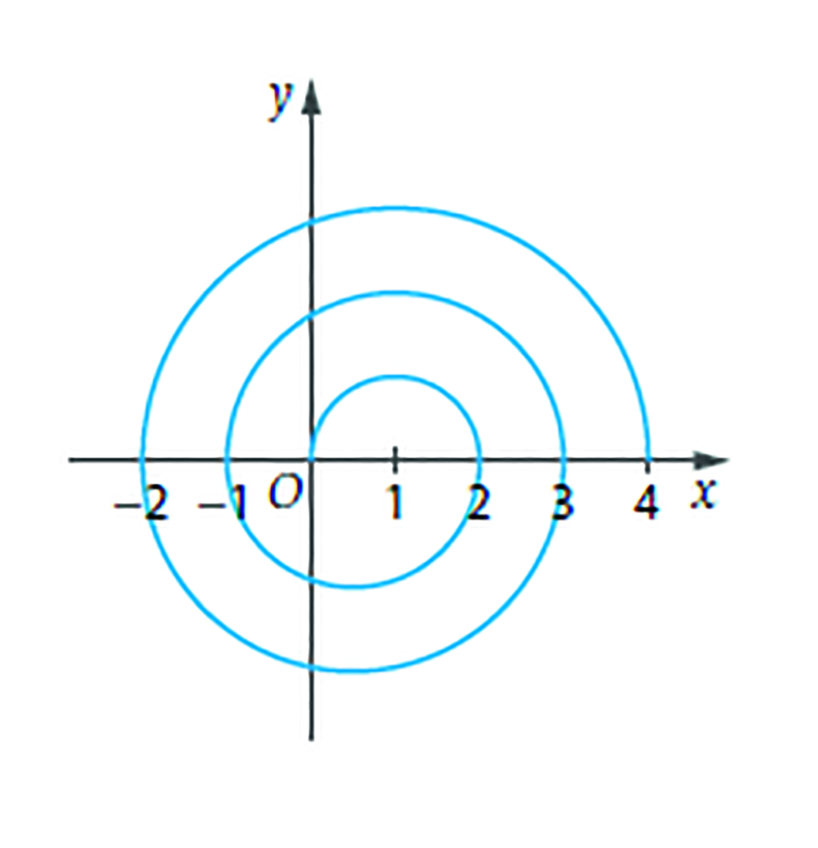
12. A figura representa uma progressão finita formada por semicircunferências que, unidas, formam uma espiral com centro no ponto de coordenadas $(1, 0)$.
Determina o comprimento da espiral.

SOLUÇÕES DA FICHA DE REVISÃO 6

1.
1.1 $\sqrt{30}$ 1.2 $\sqrt{\frac{10}{3}}$ 1.3 $\sqrt[3]{10}$
1.4 $\sqrt[3]{\frac{2}{5}}$ 1.5 $2$ 1.6 $\sqrt[ 4]{4}$
1.7 $\sqrt[3]{3}$ 1.8 $3\sqrt[5]{2}$

2.
2.1 $3\sqrt{3}$ 2.2 $16\sqrt[3]{2}$
2.3 $8$ 2.4 $81\sqrt[5]{3^{4}}$

3.
3.1$a–b$ 3.2$a+b+2\sqrt{ab}$
3.3$4\sqrt{ab}$ 3.4$a^{2}b$

4.
4.1$\frac{2\sqrt{3}}{3}$ 4.2 $\frac{\sqrt{10}}{5}$ 4.3 $\frac{4\sqrt{3}}{15}$

4.4 $\frac{3-\sqrt{6}}{3}$ 4.5 $\frac{\sqrt[3]{147}}{7}$ 4.6 $\frac{\sqrt[4]{48}}{4}$

4.7 $-2-2\sqrt{2}$ 4.8 $\frac{-1-\sqrt{3}+\sqrt{5}+\sqrt{15}}{2}$ 4.9 $\frac{3\sqrt{2}-2}{14}$

4.10 $\frac{3\sqrt{2}+2\sqrt{3}}{2}$ 4.11 $\frac{\sqrt{3}+2\sqrt{5}-\sqrt{6}-2\sqrt{10}}{17}$ 4.12 $\frac{-26-3\sqrt{35}}{19}$

6.
6.1$\sqrt{5}$ 6.2 $\sqrt[4]{3}$

6.3 $\sqrt[6]{a^{5}}$ 6.4 $\sqrt[15]{a^{2}}$

7. $n=\frac{2}{3}∨n=\frac{1}{4}$

8. $r=\frac{1}{2}$

9. $3×{(-2)}^{n-1}$

10. $b_{n}={3×2}^{n-1}$

11. $\frac{1023}{128}$

12. $10π$

